ANGLES

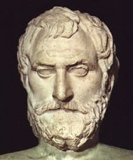
Le mot « angle » vient du grec « agkon » (= coude).
Le grec, Thalès de Milet (-624 ; -548) considérait que l’angle était la 4e mesure géométrique après la longueur, la surface et le volume.
La racine indo-européenne « ang » signifiait « serré ». On la retrouve dans « angoisse » ou « angst » (peur en allemand).
Plus tard, en latin, « angulus » possédait le sens mathématique actuel du mot.

I. Définition, notation et vocabulaire

1) Définition et notation
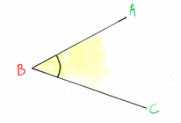
A
C
B

Définition : Un angle est une ouverture limitée par deux demi-droites.

Ici, le sommet de l’angle est le point B.
Ses extrémités sont les demi-droites [BA) et [BC).
Cet angle se note :

(Le sommet de l’angle s’écrit au milieu)

Méthode : Nommer un angle

Vidéo https://youtu.be/2VLzp0DzsrM
B
A
E
D
C

Nommer les angles marqués.

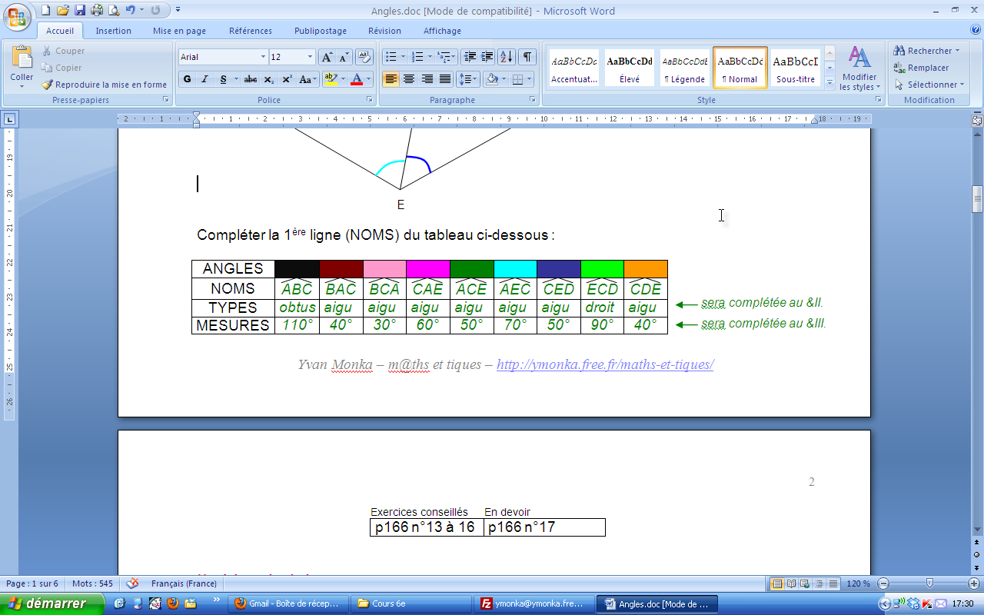

2) Vocabulaire

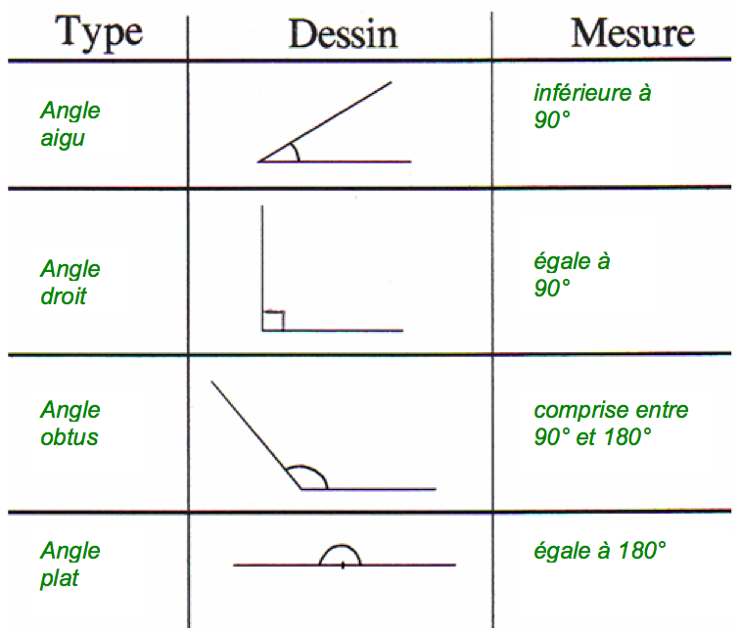

Méthode : Déterminer la nature d’un angle

Vidéo https://youtu.be/9BKbMshCMZc

Déterminer la nature des angles marqués.
B
A
E
D
C

II. Le rapporteur

1) Mesure d’un angle

Méthode : Mesurer un angle

Vidéo https://youtu.be/rSeXbu7eEII

4
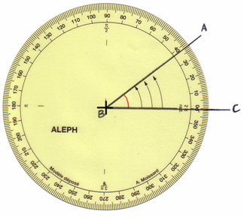

3

1
2

1 : On place le centre du rapporteur sur le sommet de l’angle.
2 : Le « 0° » du rapporteur repose sur une extrémité de l’angle : la demi-droite [BC)
3 : Les flèches du rapporteur recouvrent l’angle.
4 : La mesure de l’angle se lit sur l’autre extrémité de l’angle : la demi-droite [BA)

On lit sur le rapporteur 38.
L’unité d’angle est le degré, qui se note °.
On écrit : = 38°.

Exercice :
Mesurer les angles marqués dans la figure du paragraphe I.
Les résultats sont donnés dans la tableau suivant :

2) Construction d’un angle

Méthode : Construire un angle

Vidéo https://youtu.be/BHm8ixTi5cc

Construire un angle de mesure 32°.

1 : On commence par tracer une demi-droite
2 : Petite marque des 32° à l’aide du rapporteur
3 : Relier la marque et le sommet de l’angle.

32°

Activité de groupe : La chasse au trésor
http://www.maths-et-tiques.fr/telech/TRESOR_ANGL.pdf

Le permis rapporteur :

http://etablissements.ac-amiens.fr/0800023r/123maths/123maths_a_bray/6/angles/exo_rapporteur/permisrapporteur_record.html


Hors du cadre de la classe, aucune reproduction, même partielle, autres que celles prévues à l'article L 122-5 du code de la propriété intellectuelle, ne peut être faite de ce site sans l'autorisation expresse de l'auteur.
www.maths-et-tiques.fr/index.php/mentions-legales

